0815 网站微信调整

各位，经过我与各位领导的几天的测试，今天和三位领导讨论了网站和微信的功能，领导充分肯定了大家的努力工作，尤其是在网站微信各项发布展示交互功能上没有大的缺陷，完成的非常好，但仍有下列调整工作请大家再努力：

- 必须要调整的：
微信端必须做到如网站那样，在用户注册或使用用户名密码登陆前（不是关注公众号后），可以浏览所有栏目，但是不能做交互功能，如加入，约谈，点赞，收藏，评论，发布等等功能， 这个应该可以做到，具体可参考 携程 的订阅号和服务号的做法，只有用户开始实际下订单的时候，才会让用户登陆和注册。
现在微信的逻辑是：如果不是注册登陆用户，连浏览权限都没有，这样绝对不行。
- 想出办法调整：
微信端，PC端，在分享某具体信息发布页面的时候，譬如某活动，某项目，某圈子等等我们不需要抓到具体的介绍，但是至少能抓到具体的标题+封面图片，具体可参考 携程服务号的栏目： 预定-订门票玩乐- 中的具体景点详情页面的分享方法。
- 以下为微信和网站的各项微调：
3.1 网站微调：
个人设置页面中，左侧最底部增加一个“退出登陆”功能
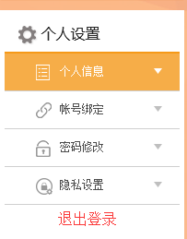
网站右上角，设置菜单调整顺序：
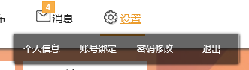
原：个人信息 账号绑定 密码修改 退出
改为：退出登录，个人信息，账号绑定，密码修改
3.2 微信 和 网站 共同修改点：
用户被访问页面（不是用户自用主页）取消 文库列表 图库列表
逻辑改变：用户自己维护自己的图库 和 文库，只有用户自己主动发布，和发布时从图库文库关联的图片 和 文件 才能被访问者下载和浏览。
PC端 用户主页上的 文库列表 图库列表 改为：我的文库 我的图库
微信端： 用户主页上的名称有误解，现在写成了 他的图库 他的文库
应该是 我的图库 我的文库
另外，因为只有PC端可以对文库图库进行上传，下载，删除，私密等维护，微信端不可维护，请提示微信用户：“目前仅在PC端支持上传，下载，删除等维护，微信端只支持浏览和下载”
3.3 微信端的活动 和 圈子列表，增加如下功能：
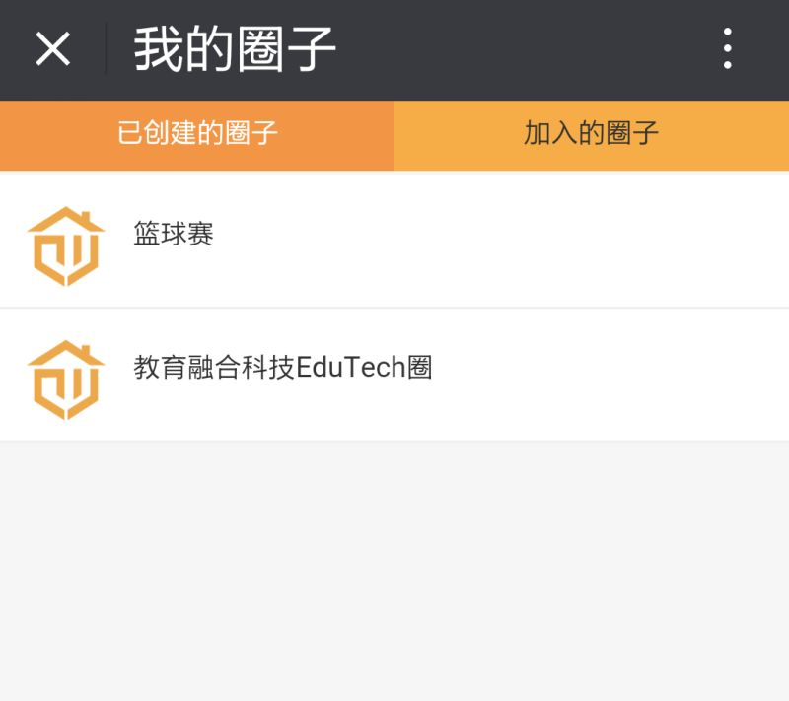 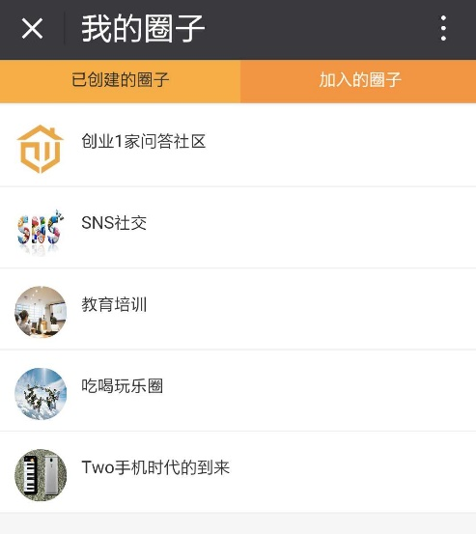
已创建的圈子 加入的圈子 改为： 我创建的圈子， 我加入的圈子
已创建的圈子列表 每条后面增加一个 编辑 按钮
我加入的圈子列表 每条后面增加一个 退出 按钮（创业1家问答社区 例外不可退出）
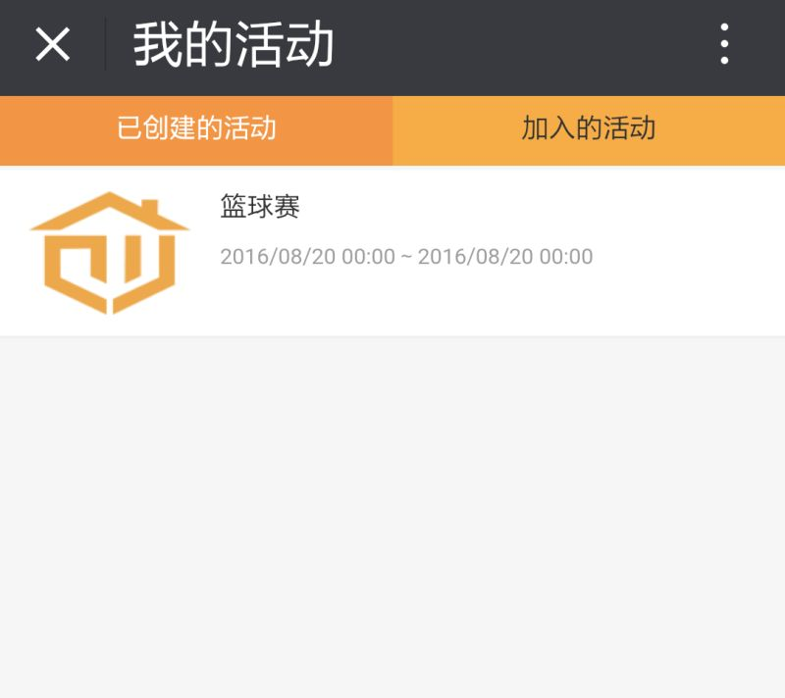 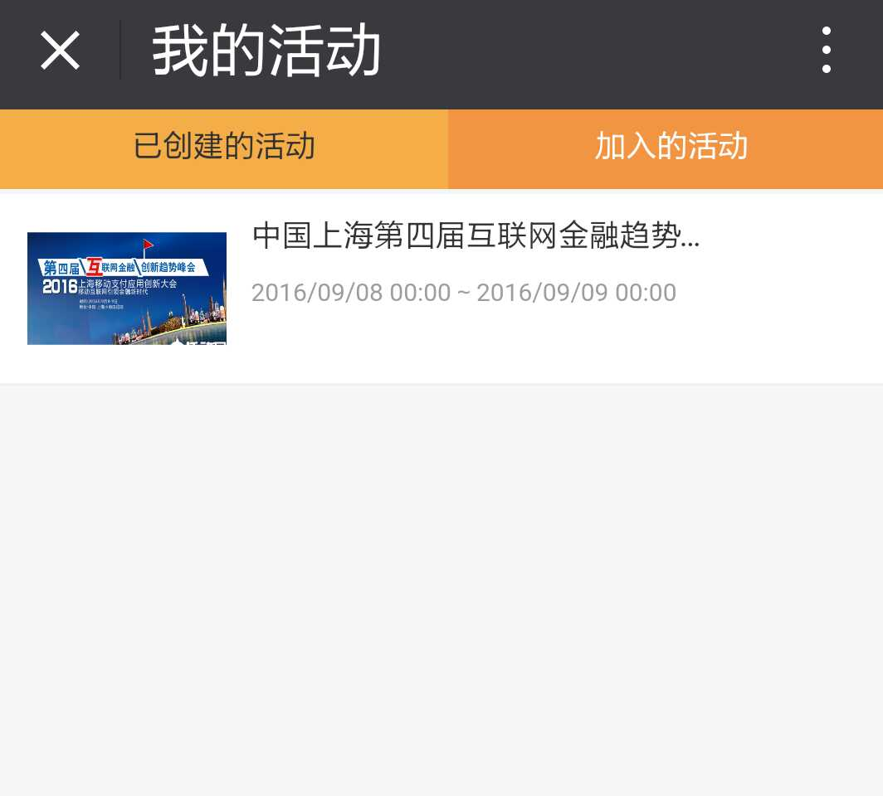
同理 对于活动，名称改为： 我创建的活动， 我加入的活动， 列表中有编辑和取消的功能。
注意1：在微信端的分类，我创建的 和 我参与的，在ＰＣ端没有能够在列表中反映出来，只在我的发布列表中，活动显示了我创建的活动，圈子显示了我创建的圈子，没有我参加的活动 和 我加入的圈子列表？ 请做相应的修改
另外PC端发布列表中的 编辑 和 删除按钮直接显现，不要移动到某处再显现，这样功能比较直观 

注意2：在发布者编辑和改变了 圈子或者活动的发布字段后，请用站内信件自动通知 加入圈子的创友 和 报名参加或的创友， 加入的圈子或者 参加的活动有什么变化。

3.4 微信菜单名称 和 欢迎语修改：
第一个：资讯 菜单名称 改为：创1讯
服务号欢迎语改为：
欢迎光临“创业1家”! 来到创业1家，就是1家人。创1管家将贴心为您提供全方位的创业就业服务：
★您可使用“创1讯“功能，展示您的创业理想或就业目标，找到您的合作伙伴、事业导师或投资贵人。还有您需要的服务机构和感兴趣的资讯。
★ 您可加入“创1圈”，发现同好，互动交流，有什么创业就业的问题尽管来提吧，我们这里有热情的创友，资深的大V答复您。
★您可以使用“我”的功能，来与创业1家的创友、合伙人、投资大V、就业导师等进行交流，您更可以安排您的重要日程，发布各种创业就业需求，快速准确对接您的需求。
更多功能和资讯，也欢迎您访问“创业1家”网站：http://www.chuang1jia.com

3.5 增加创业1家 后台内容发布员角色 创业1家大管家 （请给设计个头像 ：）
这个大管家发布的页面内容无需约谈，只需收藏，点赞，目前需要在如下三个栏目
增加发布列表页面：融资 孵化 服务
PC 端列表页面每个栏目增加一个分类页签
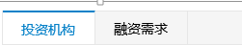第一个页签前增加：知名投资机构
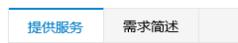 第一个页签前增加：知名服务机构
第一个页签前增加：知名孵化器
这些知名机构的发布在网站运营初期，可起到补充丰富内容的作用，初始数据我们会整理后自己发布，各项发布的字段如下：
创业1家大管家发布 知名投资机构字段
投资机构名称
投资领域
投资机构封面
投资机构描述
创业1家大管家发布 知名服务机构字段
服务机构名称
服务分类
服务机构封面
服务机构描述
创业1家大管家发布 知名孵化器字段
孵化机构名称
孵化方向
孵化机构封面
孵化机构描述
在微信端：
将：最新 热门 筛选 修改为： 知名机构 最新 筛选
其中： 知名机构为 创业1家大管家发布 展现页面上只有 点赞和收藏按钮，无需约谈
最新机构为用户发布 可点赞，可收藏 可约谈
筛选功能不变

  - 约谈 消息功能优化一下：
PC端 和 微信端功能不相等，ＰＣ端有忽略消息功能，微信端没有？

另外对于约谈时间，在列表中显示了 针对了什么。。。约了什么时间。。，
但在进入回复对话框中，就看不到上面这些信息了，回复对话框中是否可以如列表
中显示的具体信息，就什么。。。内容发出了一个什么时间的约谈，
如需要改变约谈时间，怎么修改约谈时间在消息框中，并可在时间到前提醒约谈双方呢？

3.7 微信 我 的菜单，在 我的设置 上方 增加“登陆/注册”功能页面，把会员登陆注册页面提取出来会比较直观。

